Declaração de Direito Autoral
Declaração de Responsabilidade e Transferência de Direitos Autorais
Cada autor deve ler e assinar os documentos
(1) Declaração de Responsabilidade e
(2) Transferência de Direitos Autorais.
Primeiro autor: (nome e endereço)
Eduardo José Nepomuceno Montenegro, Av. Professor Morais Rego, 1235 - Cidade Universitária, Recife - PE, 50670-901
Título do manuscrito:
AÇÃO DAS ONDAS CURTAS PULSADA NA DOR AGUDA INDUZIDA PELA HIPOTERMIA:
UM ESTUDO PILOTO.
Declaração de Responsabilidade – Todas as pessoas relacionadas como autores devem assinar declaração de responsabilidade nos termos abaixo:
- Certifico que participei suficientemente do trabalho para tornar pública minha responsabilidade pelo seu conteúdo.
- Certifico que o manuscrito representa um trabalho original e que nem este manuscrito, em parte ou na íntegra, nem outro trabalho com conteúdo substancialmente similar, de minha autoria, foi publicado ou está sendo considerado para publicação em outra revista, quer seja no formato impresso ou no eletrônico, exceto o descrito em anexo.
- Atesto que, se solicitado, fornecerei ou cooperarei totalmente na obtenção e fornecimento de dados sobre os quais o manuscrito está baseado, para exame dos editores.
- No caso de manuscritos com mais de 6 autores a declaração deve especificar o nível de participação de cada autor. Conforme abaixo exemplificado.
1. Certifico que (1) Contribui substancialmente para a concepção e planejamento ou análise e interpretação dos dados; (2) Contribui significativamente na elaboração do rascunho ou na revisão crítica do conteúdo; e 3) Participei da aprovação da versão final do manuscrito.

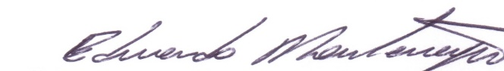
Eduardo José Nepomuceno Montenegro

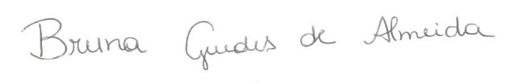
Bruna Guedes de Almeida

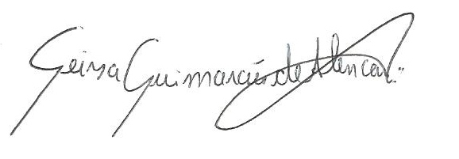
Geisa Guimarães de Alencar

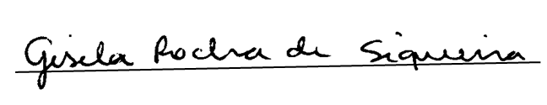
Gisela Rocha de Siqueira

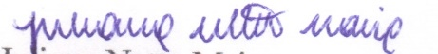

Juliana Netto Maia

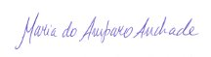

Maria do Amparo Andrade
2. Transferência de Direitos Autorais – «Declaro que em caso de aceitação do artigo pela Revista Brasileira de Ciência e Movimento, concordo que os direitos autorais a ele referentes se tornarão propriedade exclusiva da (UCB/CELAFISCS), vedada qualquer reprodução, total ou parcial, em qualquer outra parte ou meio de divulgação, impressa ou eletrônica, sem que a prévia e necessária autorização seja solicitada e, se obtida, farei constar o competente agradecimento à RBCM.
Eduardo José Nepomuceno Montenegro

Bruna Guedes de Almeida

Geisa Guimarães de Alencar

Gisela Rocha de Siqueira

Juliana Netto Maia

Maria do Amparo Andrade

